

2
Programación Orientada a Objetos en Kotlin



Alumno(s): | Cary Bernal Tomas Gabriel |  |  |  |  |  | Nota
Grupo: | A |  | Ciclo: 4
Criterio de Evaluación |  | Excelente (4pts) |  | Bueno (3pts) | Requiere mejora (2pts) | No acept. (0pts) |  |  | Puntaje Logrado
Termina la parte guiada del laboratorio y sube las evidencias |  |  |  |  |  |  |  |  | 3
Desarrolla el ejercicio de abstracción |  |  |  |  |  |  |  |  | 3
Desarrolla el ejercicio de interfaces |  |  |  |  |  |  |  |  | 3
Desarrolla el ejercicio propio y lo explica con claridad |  |  |  |  |  |  |  |  | 6
Realiza observaciones y conclusiones que aporten un opinión crítica y técnica |  |  |  |  |  |  |  |  | 3
Es puntual y redacta el informe adecuadamente sin copias de otros autores |  |  |  |  |  |  |  |  | 2

Laboratorio 02: POO en Kotlin
- Objetivo
- Comprender los diversos tipos de variables en Kotlin y cómo declararlas.
- Utilizar la función println para mostrar información en la consola en Kotlin.
- Crear funciones en Kotlin con argumentos y valores de retorno.
- Utilizar estructuras de control para tomar decisiones.

- Seguridad
- No ingresar con líquidos, ni comida al aula de Laboratorio.
- Al culminar la sesión de laboratorio apagar correctamente la computadora y la pantalla, y ordenar las sillas utilizadas.

- Equipos y Materiales
- Sistema Operativo Windows 10 o superior con conexión a la red del laboratorio
- El desarrollo de este laboratorio se desarrollará usando intelliJ Idea, pero puedes emplear cualquier otro entorno de desarrollo que ejecute archivos .kt en consola.

DESARROLLO

Conceptos de POO
Los siguientes términos de programación deberían ser ya familiares para ti:
- Clases son planos para los objetos. Por ejemplo, una clase Acuario es el plano para crear un objeto acuario.
- Objetos son instancias de clases; un objeto acuario es una instancia concreta de Acuario.
  - Propiedades son características de las clases, como el largo, ancho y alto de un Acuario.
  - Métodos, también llamados funciones miembro, son la funcionalidad de la clase. Los métodos son lo que puedes "hacer" con el objeto. Por ejemplo, puedes llenarConAgua() un objeto Acuario.
- Interfaces son especificaciones que una clase puede implementar. Por ejemplo, la limpieza es común a objetos distintos de los acuarios, y la limpieza generalmente ocurre de maneras similares para diferentes objetos. Por lo tanto, podrías tener una interfaz llamada Limpiar que defina un método limpiar(). La clase Acuario podría implementar la interfaz Limpiar para limpiar el acuario con una esponja suave.
- Paquetes son una forma de agrupar código relacionado para mantenerlo organizado o para crear una biblioteca de código. Una vez que un paquete se ha creado, puedes importar su contenido en otro archivo y reutilizar el código y las clases que contiene.

Crea el proyecto

- En la interfaz principal seleccione “New Project”, o desde la ruta “File/New/Project”.
- Configura el proyecto para que el lenguaje del proyecto sea Kotlin, y ponle de nombre “Acuario-POO”.

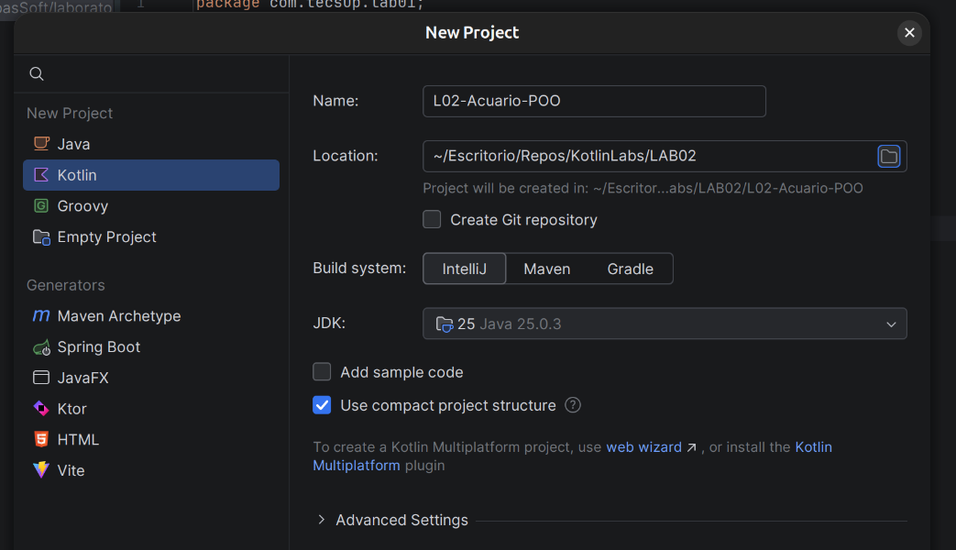

- Verás la estructura básica del proyecto de una manera similar

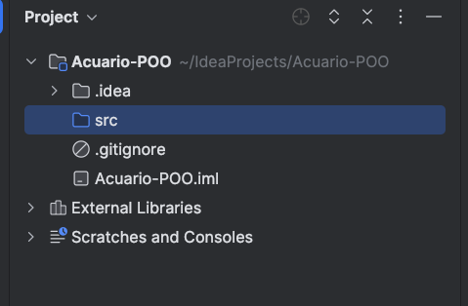

Crea una clase

Paso 1: Crear un paquete
Los paquetes te pueden ayudar a mantener tu código organizado.
- En el panel del proyecto, debajo del proyecto "Acuario-POO", haz clic derecho en la carpeta src.
- Selecciona new > Package y llámalo acuario.
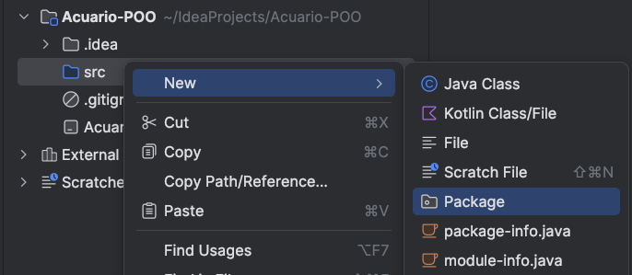

Paso 2: Crear una clase con propiedades
Las clases se definen con la palabra clave class, y los nombres de las clases por convención comienzan con una letra mayúscula.
- Haz clic derecho en el paquete acuario.
- Selecciona Nuevo > Archivo/Kotlin Class.
- Bajo el tipo, selecciona Clase y nombra la clase Acuario. IntelliJ IDEA incluirá el nombre del paquete en el archivo y creará una clase vacía Acuario para ti.
- Dentro de la clase Acuario, define e inicializa propiedades var para el ancho, alto y largo (en centímetros). Inicializa las propiedades con valores por defecto.

package Acuario
class Acuario {
var ancho: Int = 20
var alto: Int = 40
var largo: Int = 100
}

Paso 3: Crear una función main()
Crea un nuevo archivo llamado main.kt para contener la función main().
- En el panel del proyecto a la izquierda, haz clic derecho en el paquete acuario.
- Selecciona Nuevo > Archivo/Kotlin Class.
- Bajo el tipo, mantén la selección en Archivo y nombra el archivo main.kt. IntelliJ IDEA incluirá el nombre del paquete, pero no incluirá una definición de clase para un archivo.
- Define una función construirAcuario() y dentro crea una instancia de Acuario. Para crear una instancia, referencia la clase como si fuera una función, Acuario(). Esto llama al constructor de la clase y crea una instancia de la clase Acuario, similar a usar new en otros lenguajes.
- Define una función main() y llama a construirAcuario().

fun construirAcuario() {
val miAcuario = Acuario()
}
fun main() {
construirAcuario()
}

Paso 4: Añadir un método
En la clase Acuario, añade un método para imprimir las propiedades de dimensión del acuario.

fun imprimirTamano() {
println("Ancho: $ancho cm " +
"Largo: $largo cm " +
"Alto: $alto cm ")
}
En main.kt, en construirAcuario(), llama al método imprimirTamano() en miAcuario.
miAcuario.imprimirTamano()
El resultado debe ser el siguiente:
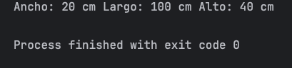

En construirAcuario(), añade código para establecer el alto a 60 y vuelve a imprimir las propiedades de dimensión cambiadas.
fun construirAcuario() {
val miAcuario = Acuario()
miAcuario.imprimirTamano()
miAcuario.alto = 60
miAcuario.imprimirTamano()
}

El resultado debe ser el siguiente:
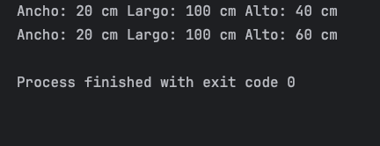

Agregar constructores de clase

Paso 1: Crear un constructor
En este paso, agregarás un constructor a la clase Acuario que creaste en la primera tarea. En el ejemplo anterior, cada instancia de Acuario se crea con las mismas dimensiones. Puedes cambiar las dimensiones una vez creada al configurar las propiedades, pero sería más sencillo crearla con el tamaño correcto desde el principio.
En la clase Acuario que creaste anteriormente, cambia la definición de la clase para incluir tres parámetros de constructor con valores predeterminados para largo, ancho y alto, y asígnalos a las propiedades correspondientes.

class Acuario(largo: Int = 100, ancho: Int = 20, alto: Int = 40) {
// Dimensiones en cm
var largo: Int = largo
var ancho: Int = ancho
var alto: Int = alto
}
La forma más compacta en Kotlin es definir las propiedades directamente con el constructor, usando var o val, y Kotlin también crea automáticamente los métodos getters y setters. Luego, puedes eliminar las definiciones de propiedades en el cuerpo de la clase.
class Acuario(var largo: Int = 100, var ancho: Int = 20, var alto: Int = 40) {
// Código adicional aquí
Cuando creas un objeto Acuario con ese constructor, puedes no especificar argumentos y obtener los valores predeterminados, o especificar solo algunos de ellos, o especificar todos y crear un Acuario completamente personalizado en tamaño. En la función construirAcuario(), prueba diferentes formas de crear un objeto Acuario usando parámetros nombrados.
fun construirAcuario() {
val acuario1 = Acuario()
acuario1.imprimirTamano()
// altura y largo por defecto
val acuario2 = Acuario(ancho = 25)
acuario2.imprimirTamano()
// ancho por defecto
val acuario3 = Acuario(alto = 35, largo = 110)
acuario3.imprimirTamano()
// todo personalizado
val acuario4 = Acuario(ancho = 25, alto = 35, largo = 110)
acuario4.imprimirTamano()
}
Resultado:
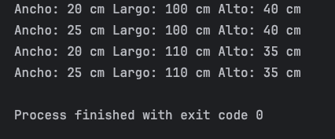

Paso 2: Agregar bloques de inicialización init
Los ejemplos de constructores anteriores solo declaran propiedades y les asignan el valor de una expresión. Si tu constructor necesita más código de inicialización, se puede colocar en uno o más bloques init. En este paso, agregarás algunos bloques init a la clase Acuario.
En la clase Acuario, agrega un bloque init para imprimir que el objeto se está inicializando y un segundo bloque para imprimir el volumen en litros.
init {
println("inicializando acuario")
}
init {
// 1 litro = 1000 cm^3
println("Volumen: ${ancho * largo * alto / 1000} l")
}

Resultado:
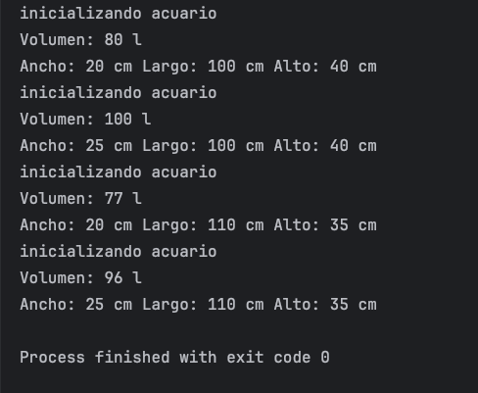

//Mi resultado
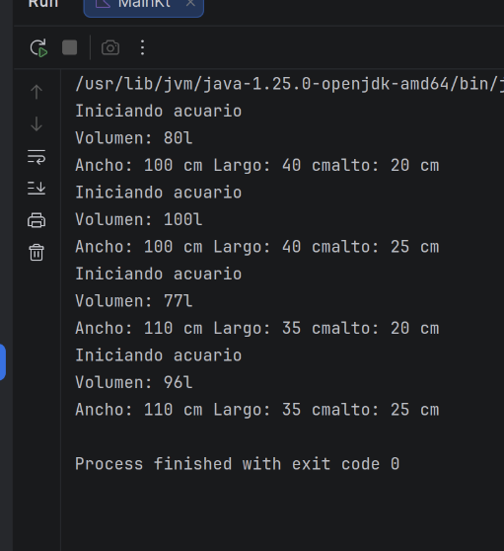

Paso 3: Conocer los constructores secundarios
En la clase Acuario, agrega un constructor secundario que tome un número de peces como su argumento, usando la palabra clave constructor. Crea una propiedad tanque para el volumen calculado del acuario en litros en función del número de peces. Supón 2 litros (2,000 cm^3) de agua por pez, más un poco de espacio extra para que el agua no se derrame.
constructor(numeroDePeces: Int) : this() {
// 2,000 cm^3 por pez + espacio extra para que no se derrame
val tanque = numeroDePeces * 2000 * 1.1
}
Dentro del constructor secundario, mantén la longitud y el ancho (que se establecieron en el constructor principal) igual, y calcula la altura necesaria para hacer que el tanque tenga el volumen dado.
alto = (tanque / (largo * ancho)).toInt()
En la función construirAcuario(), agrega una llamada para crear un Acuario usando tu nuevo constructor secundario. Imprime el tamaño y el volumen.

val acuario6 = Acuario(numeroDePeces = 29)
acuario6.imprimirTamano()
println("Volumen: ${acuario6.ancho * acuario6.largo * acuario6.alto / 1000} l")

Resultado:
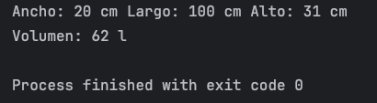

Paso 4: Agregar un getter de propiedad
En la clase Acuario, define una propiedad Int llamada volumen, y define un método get() que calcule el volumen en la siguiente línea.
val volumen: Int
get() = ancho * alto * largo / 1000 // 1000 cm^3 = 1 l

Elimina el bloque init que imprime el volumen.
Elimina el código en construirAcuario() que imprime el volumen.
En el método imprimirTamano(), agrega una línea para imprimir el volumen.
fun imprimirTamano() {
println("Ancho: $ancho cm " +
"Largo: $largo cm " +
"Alto: $alto cm "
)
// 1 l = 1000 cm^3
println("Volumen: $volumen l")
}
Resultado:
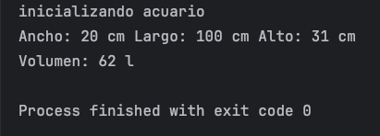

Paso 4: Agregar un setter de propiedad
En este paso, crearás un nuevo setter de propiedad para el volumen.
En la clase Acuario, cambia volumen a una var para que pueda establecerse más de una vez.
Agrega un setter para la propiedad volumen añadiendo un método set() debajo del getter, que recalcula la altura en función de la cantidad de agua suministrada. Por convención, el nombre del parámetro del setter es valor, pero puedes cambiarlo si lo prefieres.
var volumen: Int
get() = ancho * alto * largo / 1000 // 1000 cm^3 = 1 l
set(valor) {
alto = (valor * 1000) / (ancho * largo)
}
En construirAcuario(), agrega código para establecer el volumen del Acuario en 70 litros. Imprime el nuevo tamaño.
val acuario7 = Acuario(numeroDePeces = 29)
acuario7.imprimirTamano()
acuario7.volumen = 70
acuario7.imprimirTamano()
Resultado:
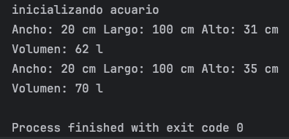

Subclases y Herencia

Paso 1: Hacer la clase Acuario open
En este paso, harás que la clase Acuario sea open para poder sobrescribirla en el siguiente paso.
Marca la clase Acuario y todas sus propiedades con la palabra clave open.
open class Acuario (open var largo: Int = 100, open var ancho: Int = 20, open var alto: Int = 40) {
open var volumen: Int
get() = ancho * alto * largo / 1000
set(valor) {
alto = (valor * 1000) / (ancho * largo)
}
Añade una propiedad open con el valor de Rectangulo.
open val forma = "rectángulo"
Agregue una propiedad open agua con un getter que devuelva el 90% del volumen del Acuario.
open var agua: Double = 0.0
get() = volumen * 0.9
Agregue código al método imprimirTamano() para imprimir la forma y la cantidad de agua como porcentaje del volumen.
fun imprimirTamano() {
println(forma)
println("Ancho: $ancho cm " +
"Largo: $largo cm " +
"Alto: $alto cm ")
println("Volumen: $volumen l Agua: $agua l (${agua/volumen*100.0}% lleno)")
}
En construirAcuario(), cambia el código para crear un Acuario con ancho = 25, largo = 25, y alto = 40.
val acuario8 = Acuario(largo = 25, ancho = 25, alto = 40)
acuario8.imprimirTamano()

Ejecuta tu programa y observa la nueva salida.
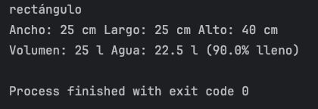

Paso 2: Crear una subclase
Crea una subclase de Acuario llamada TanqueTorre, que implemente un tanque cilíndrico en lugar de un tanque rectangular. Puedes agregar TanqueTorre debajo de Acuario, ya que puedes agregar otra clase en el mismo archivo que la clase Acuario.
En TanqueTorre, sobrescribe la propiedad alto, que se define en el constructor. Para sobrescribir una propiedad, utiliza la palabra clave override en la subclase.
Haz que el constructor de TanqueTorre tome un diámetro. Usa el diámetro tanto para el largo como para el ancho al llamar al constructor en la superclase Acuario.

class TanqueTorre (override var alto: Int, var diametro: Int): Acuario(alto = alto, ancho = diametro, largo = diametro) {
override var volumen: Int
// área elíptica = π * r1 * r2
get() = (ancho/2 * largo/2 * alto / 1000 * PI).toInt()
set(valor) {
alto = ((valor * 1000 / PI) / (ancho/2 * largo/2)).toInt()
}
override var agua = volumen * 0.8
override val forma = "cilindro"
}
Nota: Es necesario importar para qué no nos arroje error import kotlin.math.PI
En construirAcuario(), crea un TanqueTorre con un diámetro de 25 cm y una altura de 45 cm. Imprime el tamaño.

val miAcuario = Acuario(ancho = 25, largo = 25, alto = 40)
miAcuario.imprimirTamano()
val miTorre = TanqueTorre(diametro = 25, alto = 40)
miTorre.imprimirTamano()

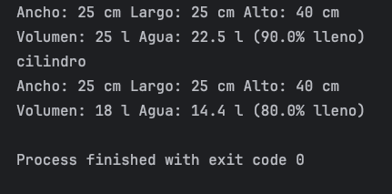

Comparte el enlace git del repositorio donde desarrollaste el proyecto con un comit hasta aquí llamado: “Acuario: Herencia Terminado”
https://github.com/lumos1628/KotlinLabs

Implementación de clases abstractas

En un archivo llamado PecesAcuario.kt, dentro del paquete acuario, crea una clase abstracta llamada Pez. Esta clase debe tener una propiedad abstracta de tipo String llamada color.
Define dos clases que hereden de Pez, denominadas Tiburón y PezPayaso. Asegúrate de que cada una implemente la propiedad color con los valores "gris" para Tiburón y "dorado" para PezPayaso.
En el archivo main.kt, crea una función llamada crearPeces() que instancie un Tiburón y un PezPayaso, imprima el color de cada uno para ver los resultados.

Implementación de Interfaces
En el archivo PecesAcuario.kt, crea una interfaz llamada AccionPez que contenga un método comer().
Modifica las clases Tiburón y PezPayaso para que implementen la interfaz AccionPez. Proporciona una implementación concreta del método comer() para cada clase. Por ejemplo, haz que Tiburón imprima "cazar y comer peces" y que PezPayaso imprima "comer algas".
En la función crearPeces(), llama al método comer() para ambos peces después de imprimir sus colores. Asegúrate de que la función main() llame a crearPeces() para observar la salida esperada.

Ejemplo propio

Haciendo uso de la IA, desarrolla un ejemplo de aplicación de consola en kotlin con todos los contenidos tratados en este laboratorio.
Explica el paso a paso mediante un vídeo que subas a alguna plataforma en línea, comparte el enlace aquí.
Adicionalmente, comparte el repositorio donde crearás el proyecto.

Puntos adicionales

Desarrolla el codelab “Usa clases y objetos en Kotlin” y comparte la solución aqui (1 pto)

Realiza el desafío del codelab (2 ptos)
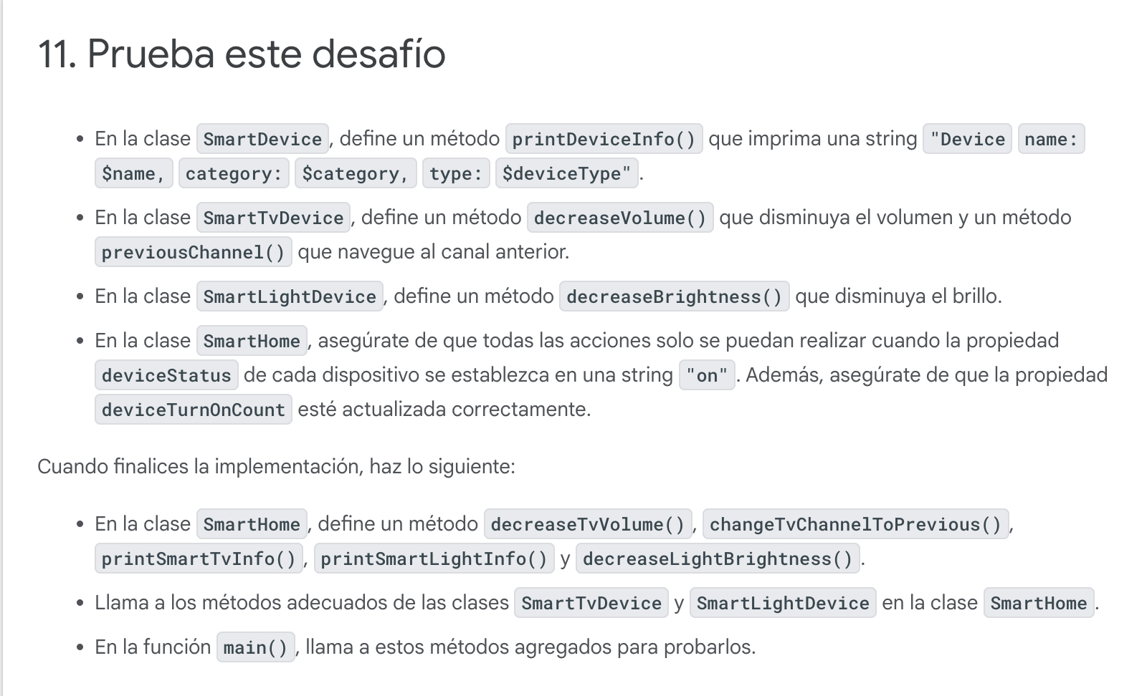

OBSERVACIONES (5 mínimo):
(Las observaciones son las notas aclaratorias, objeciones y problemas que se pudo presentar en el desarrollo del laboratorio)

CONCLUSIONES (5 mínimo):
(Las conclusiones son una opinión personal sobre tu trabajo, explicar cómo resolviste las dudas o problemas presentados en el laboratorio. Además de aportar una opinión critica de lo realizado)

